安全评价报告公开信息表
项目名称 | 西安市东军加油站安全现状评价
完成时间 | 2025年3月
评价人员
 | 姓名 | 资格证书号 | 从业号
项目负责人 | 赵 艳 | 1600000000201154 | 021833
项目组成员 | 王克士 | 1200000000200824 | 016666
项目组成员 | 张志辉 | 20211004615000001171 | 152203  06682
项目组成员 | 吴红玉 | 1200000000300398 | 025175
项目组成员 | 岳 强 | 0800000000102212 | 002352
技术专家
现场勘察人员及时间 | 2024年12月31日
现场核查的人员和时间 | 2025年3月9日
项目简介 | 西安市东军加油站，法定代表人郑德云。该站位于周至县哑柏镇裕盛村（杨哑路西侧），主要经营汽油、柴油零售。该站东侧为杨哑路、架空电力线(有绝缘层)，南侧为农田，西侧为农田，西北侧为民房(三类保护物)，北侧为变压器、架空电力线(有绝缘层)、村道。加油站内无重要建筑。  该加油区设4台税控四枪加油机、设置3个30m³双层卧式埋地汽油储罐，2个30m³双层卧式埋地柴油储罐，总储存容积为120m³（柴油容积折半计入油罐总容积），1台三次油气回收设备。依据《汽车加油加气加氢站技术标准》（GB50156-2021）3.0.9的规定，则该加油站等级为二级加油站。
被评价单位信息反馈情况 | 满意

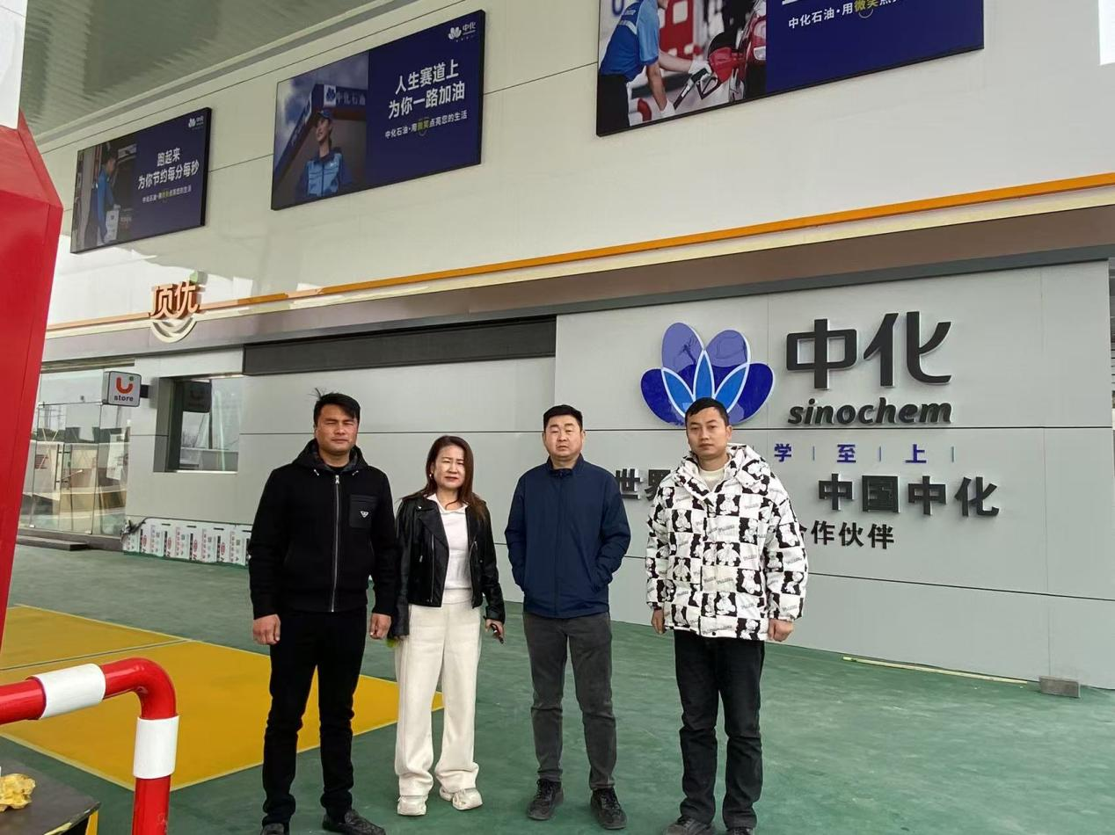
评价人员现场照片

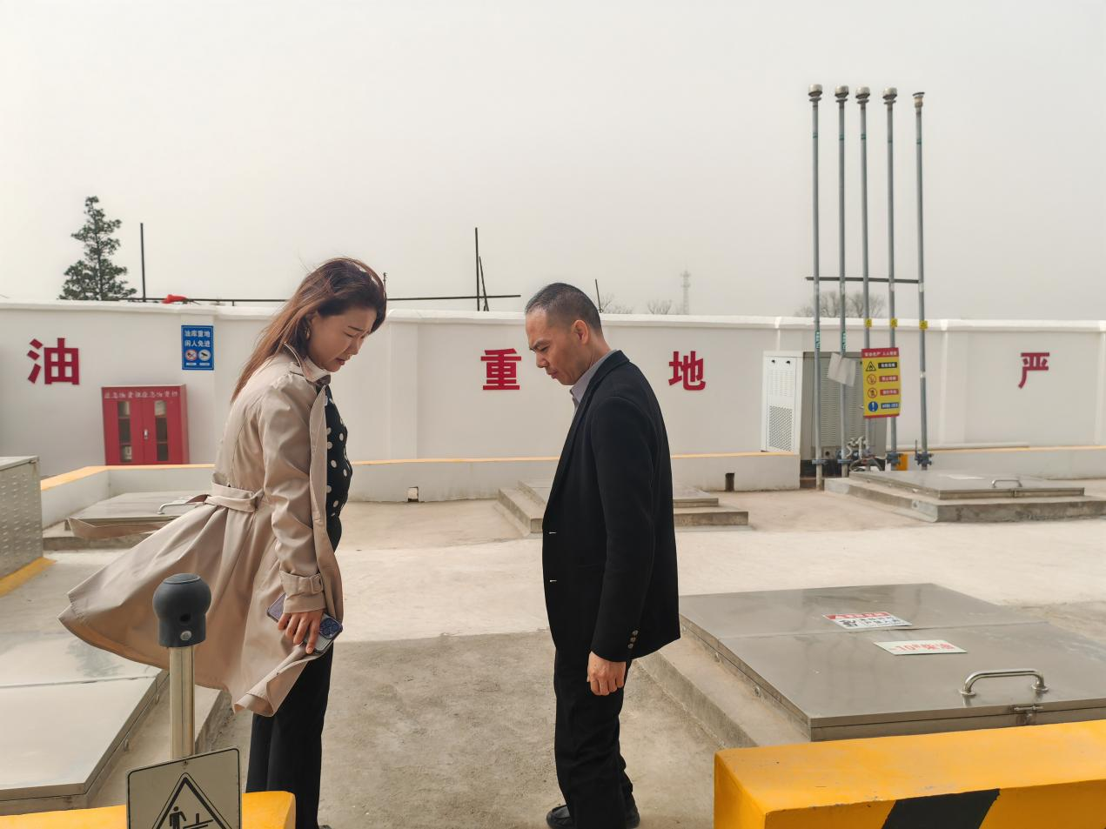

报告外封面（扫描件）
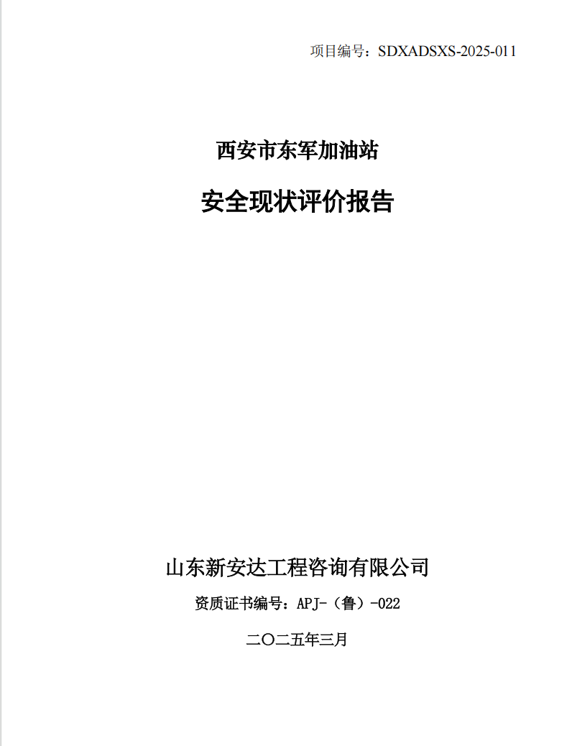

报告内封面（盖章扫描件）
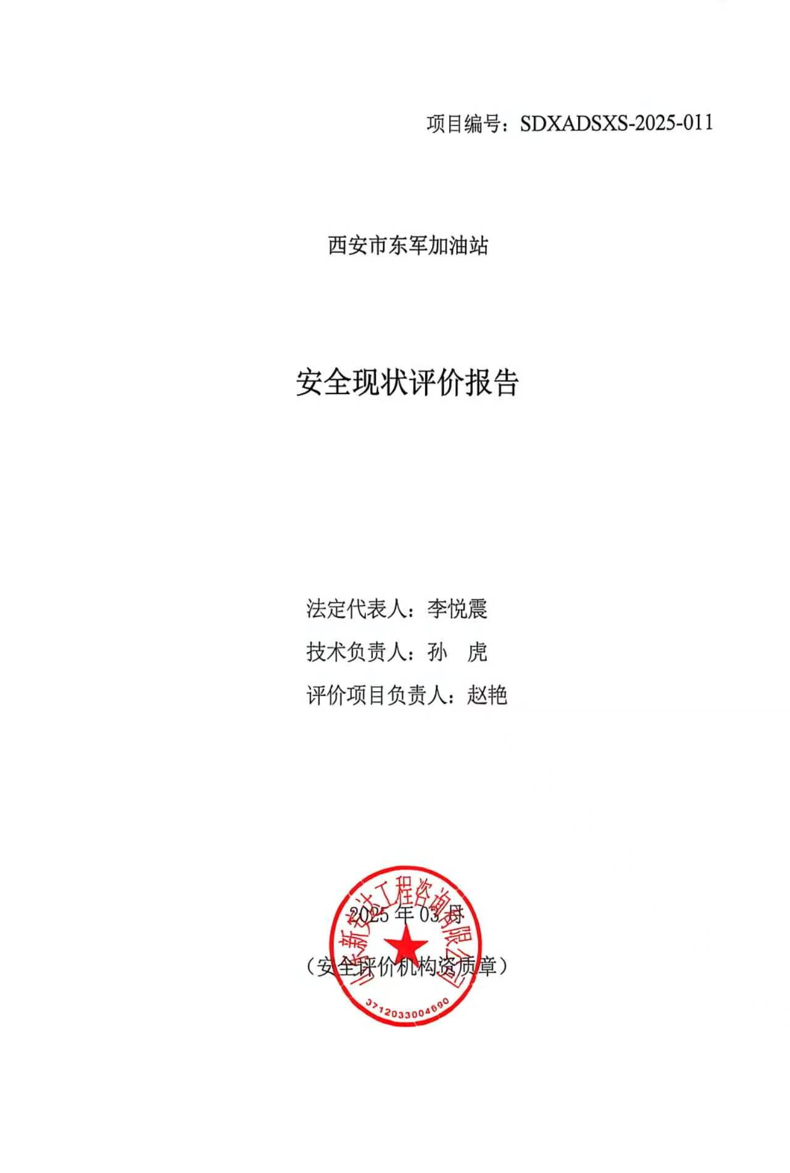

报告结论页（盖章扫描件）
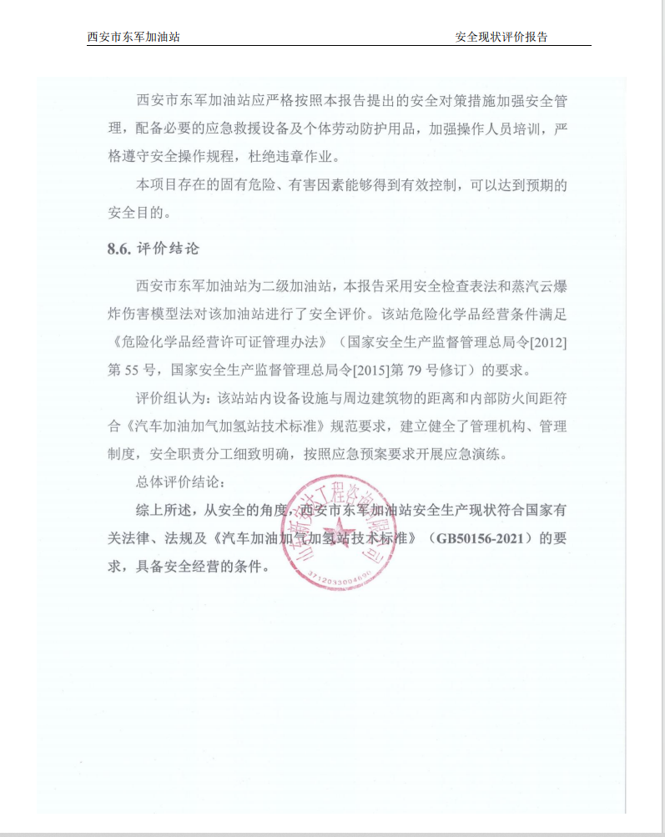

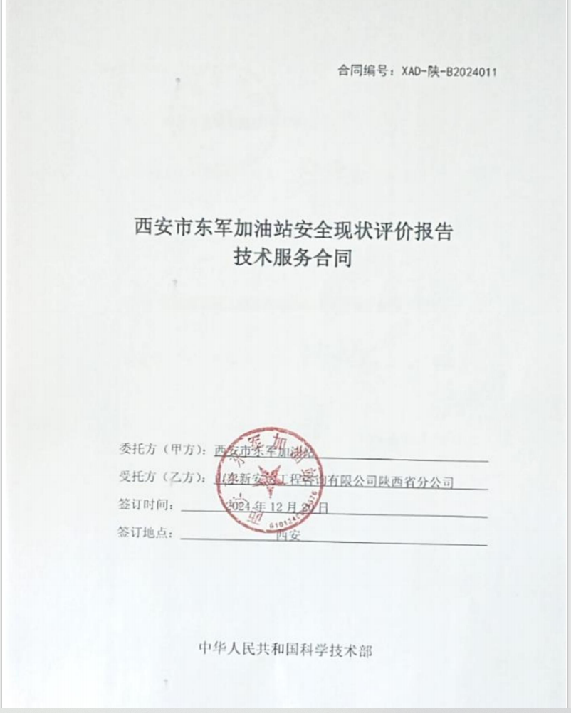
合同外封面（盖章扫描件）

